Итоги Недели безопасного Рунета
Центральная городская детская библиотека имени М. Горького и Детские библиотеки-филиалы МБУК ЦБС г. Таганрога приняли участие в 17-й Общероссийской Неделе безопасного Рунета – традиционное российское событие, посвященное цифровой безопасности и позитивного контента в интернете, которая проходила с 6 февраля по 13 февраля.
Неделя безопасного Рунета приурочена к Международному Дню безопасного Интернета (Safe Internet Day) - международной дате, обращающей внимание специалистов и пользователей Сети к проблеме ее информационной безопасности.
Интернет - технологии стали неотъемлемой частью жизни современного человека, особенно популярны они среди детей и молодежи. Однако виртуальное пространство полно опасностей. Угрозы, хулиганство, вымогательство, неэтичное и агрессивное поведение – все это нередко можно встретить в интернете. Обеспечение информационной безопасности и воспитание информационной культуры должно стать приоритетным направлением работы для детей, подростков и молодежи.
В Центральной городской детской библиотеке имени М. Горького в отделе «Электронный зал» в течение всей недели для разной возрастной категории детей проводились беседы у книжной выставки «Всемирная паутина» и выставки-инфографики “Ребёнок в Интернете”, видеопоказы “Безопасный Интернет для детей”, “Правила поведения в сети Интернет”, тематические, информационные часы и викторины.
Каждый читатель получил информационные листы “Правила глобальной сети ”.

Вниманию пользователей были представлены лучшие книжные, периодические и электронные издания для детей, посвященные вопросам безопасного использования компьютера и Интернета, повышения уровня информационной культуры и обеспечения грамотного поиска информации.

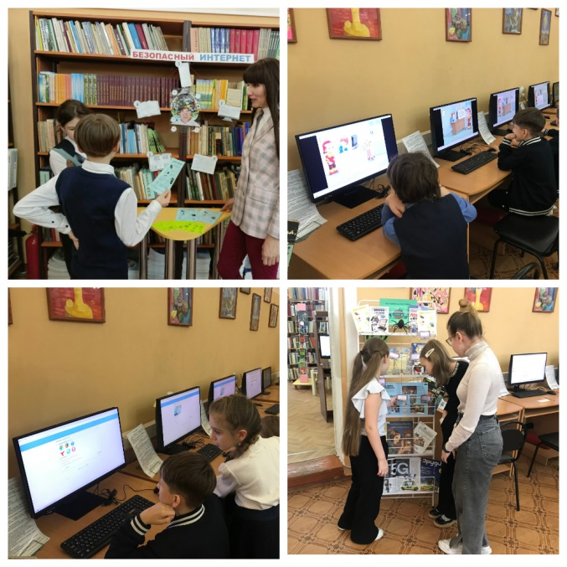

7 февраля учащиеся 2 класса МАОУ гимназии А.П. Чехова совершили путешествие в интересный и захватывающий мир Интернета. Ребята узнали, что такое Интернет, какие возможности он всем предлагает, и какие опасности там можно встретить, поговорили о правилах безопасного поведения в сети, а также познакомились с полезными детскими ресурсами каталога “Вебландия”, в завершение встречи посмотрели мультфильм “Фиксики. Интернет”.

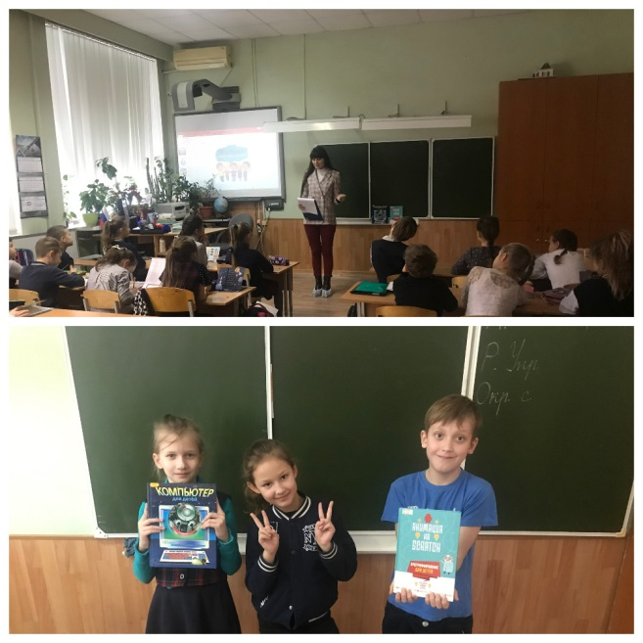
8 февраля для учащихся 6-х классов МОБУ лицея №7 прошёл информационный час, ребята размышляли о том, какие опасности могут нам угрожать во всемирной паутине и как их можно избежать. Также шестиклассники учились составлять сложные пароли и делились своими находками в этой области.
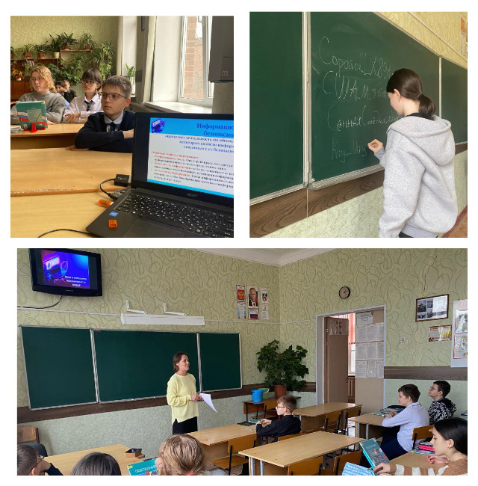

9 февраля 4-е классы МОБУ лицей №7 приняли участие в познавательной беседе о пользе и вреде сети интернет. Ребята активно участвовали в разговоре с библиотекарем, узнали, какие виды опасностей могут быть в интернете, если не правильно им пользоваться. Смогли выяснить пользу интернета и его основные правила безопасности. В конце встречи ребята поиграли в игру «Это я, это я, это все мои друзья» и посмотрели мультфильм «Фиксики. Осторожней в Интернете!».

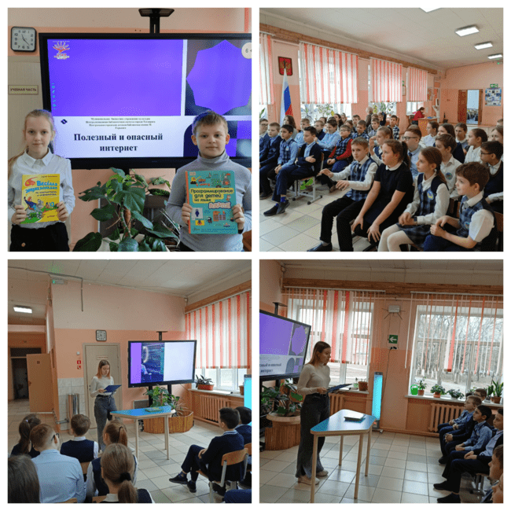

12 февраля прошла большая познавательно-игровая программа “Рунет, или Приключения Электроника” для учащихся 3-х классов МОБУ лицея №7.
Ребята совершили путешествие по библиотечным станциям, демонстрировали знания в области информационных технологий и безопасности в Интернет-сети, с удовольствием разгадывали ребусы, загадки, участвовали в познавательных играх и викторинах.
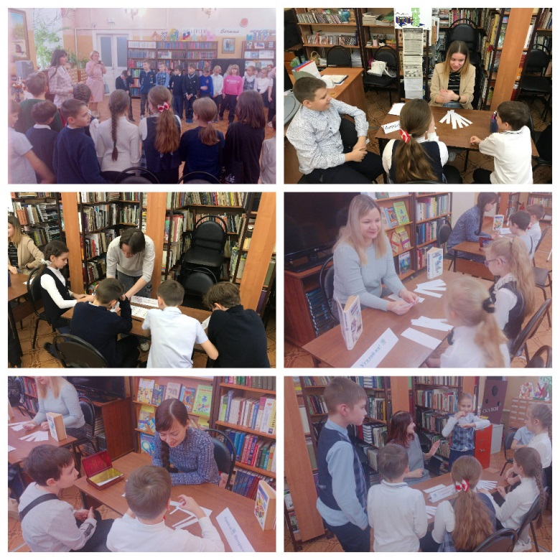

Мероприятия прошли в Детских филиалах МБУК ЦБС
г. Таганрога.

В рамках «Неделя безопасного Рунета» в библиотеке имени
Н. Островского – филиал № 1 работала книжная выставка «Безопасный РУНЕТ – детям».
Читатели знакомились с книгами, проводились беседы, книжные обзоры «Pro_INTERNET».
Каждый читатель получил книжные закладки «Золотые правила безопасного РУНЕТА».

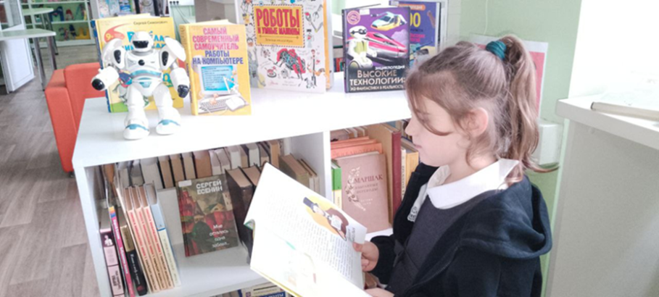

В рамках акции прошёл видеопоказ «Мультвиртуальность», где демонстрировались сюжеты «Азбука цифровой грамотности», «Азбука Интернета» с беседой о безопасном использовании сети Интернет.

В библиотеке можно было проверить свои знания о правилах безопасного Интернета для детей с помощью викторины "Наш друг - Интернет".

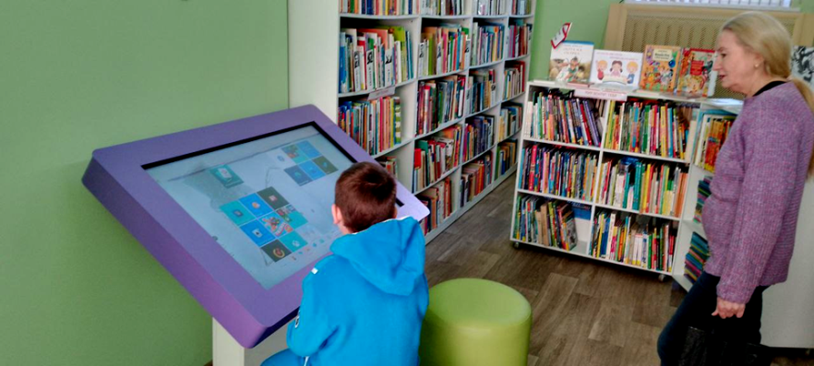

Для читателей детской библиотеки имени А. Гайдара – филиал № 2 были проведены: беседа «Безопасный интернет - детям!» и информационный час «Знатоки безопасной сети».
Сотрудники библиотеки знакомили детей и подростков с правилами безопасного использования сети Интернет, рассказывали о библиотечных электронных ресурсах. Раздавались листовки читателям "Правила поведения в сети Интернет”, «Полезные сайты или территория безопасности».
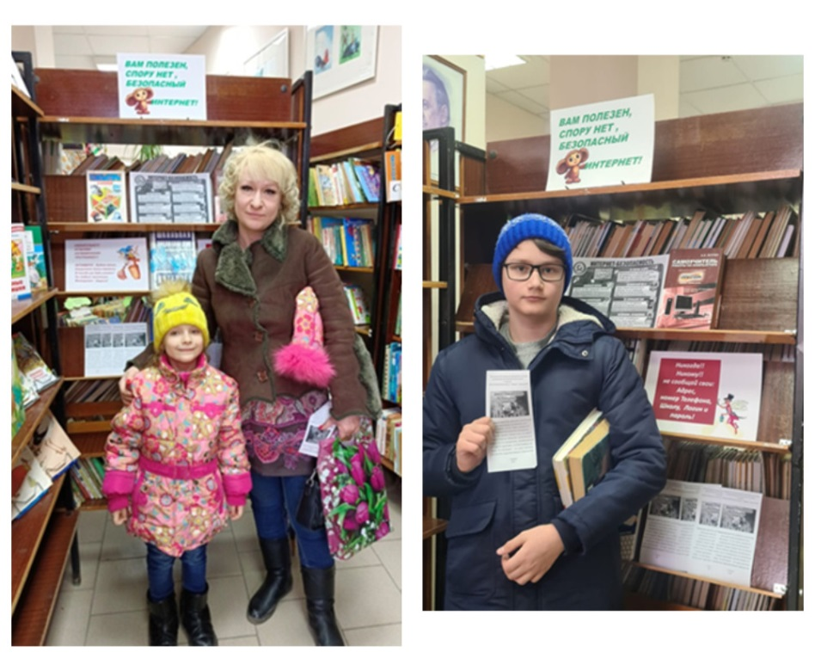
В детской библиотеки – филиал № 13 вниманию читателей предлагалась книжная выставка «Безопасный Интернет для тебя». Проведены индивидуальные беседы о безопасном использовании детьми Интернета и мобильных технологий. Каждому читателю вручались информационные листки “Безопасность детей в Интернете”, “Правила глобальной сети”.

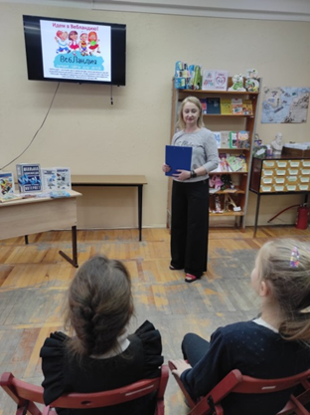

Для учащихся 2 класса МОБУ СОШ № 36 был проведен библиотечный урок «Безопасный Рунет». Ребята узнали о способах защиты личных данных, рассмотрели правила пользования глобальной сетью Интернет. В ходе мероприятия демонстрировались видеоролики о формировании навыков безопасного и эффективного использования сети. Учащиеся познакомились с лучшими безопасными детскими ресурсами (Вебландия), получили информацию о платформах, где можно напомнить себе о безопасном поведении в сети Интернет (ЦИФРАТтека), обсудили проблемы и возможности использования сети для образовательных целей.
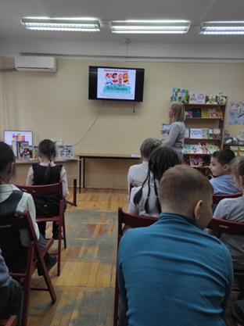

Детская библиотека имени И.Д. Василенко так же приняла участие в Недели безопасного Рунета и провела мероприятия для учащихся 3–х классов МОБУ лицея № 33, и для постоянных посетителей библиотеки.
Для детей состоялись тематический час “Мы - за безопасный Интернет!”, беседы “Добрый Интернет – детям!”. Ребята с интересом прослушали информацию: «Правила Web-воспитанности», «Угрозы глобальной сети», «Общие аксиомы безопасности при работе в Интернет», просмотрели видеоролики «Как защититься от Интернет мошенников», активно обсуждали угрозы и опасности, с которыми можно встретиться в Сети.

Учащиеся познакомились с безопасным и позитивным Интернетом. Библиотекарь рассказала о сайтах МБУК ЦБС г. Таганрога, о возможностях электронных каталогов. Присутствующие узнали о самых популярных сайтах, которые могут познакомить с лучшей детской литературой.

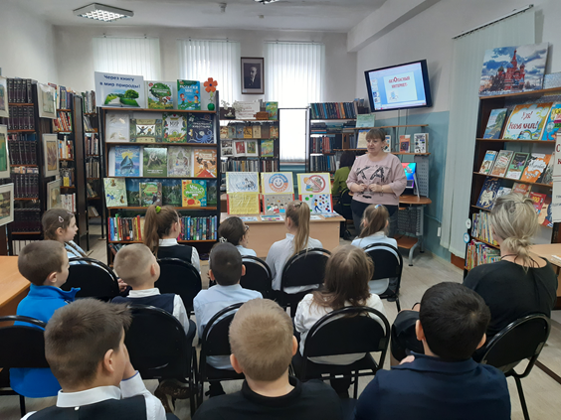
В библиотеке была оформлена книжная выставка “Интернет безопасный, интересный, познавательный”, у книжной выставки состоялись беседы “Добрый интернет - детям”. Подобранная для детей информация была интересна, познавательна и очень полезна!

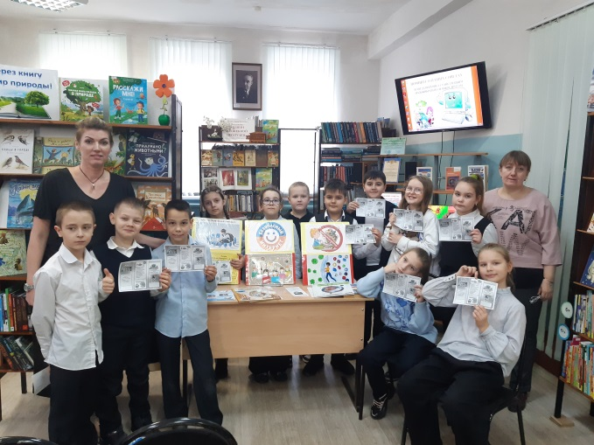

7 февраля 2024 года в рамках Недели безопасного Рунета ведущие специалисты и сотрудники детских библиотек МБУК ЦБС г. Таганрога приняли участие во Всероссийской конференции «Вместе за семейный Интернет: роль и возможности библиотек», организованный Отделом социологии, психологии и педагогики детского чтения РГДБ совместно с Центром безопасного Интернета «Не Допусти».
В работе конференции принимали участие ведущие исследователи медиа- и информационной грамотности, специалисты по вопросам взаимодействия детей с информацией и развития информационной культуры личности, а также представители библиотечного сообщества, осуществляющие собственные проекты по обеспечению информационной безопасности детства в регионах.
В ходе конференции обсуждались вопросы поведения детей и подростков в Интернете, медийно-информационная и цифровая грамотность детей и родителей, проекты детских библиотек для детей, подростков и родителей в Интернете.
В ходе 17-ой Общероссийской Недели безопасного Рунета, в детских библиотеках г. Таганрога проведено 30 мероприятий, на которых побывало более 778 человек, информационных листов, закладок, буклетов и памяток выдано более 500 экземпляров.
Мероприятия, проведенные в течение Недели безопасного Рунета прошли продуктивно и интересно, каждый смог внести свой вклад в создание безопасной Интернет-среды и узнать для себя что-то новое. Интернет называют уникальным пространством, источником знаний и развлечений, при этом важно соблюдать несложные правила, чтобы он стал надежным другом и верным помощником.

Зав. отделом «Электронный зал» ЦГДБ имени М. Горького Лавыш С.Е.

